工作紙一
分組量度活動

先估計、後量度。然後填寫答案及單位

第 組：洗手盆的長度
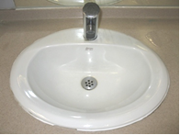
| |

組員 | 估計 | 量度
1
2
3
4
結論

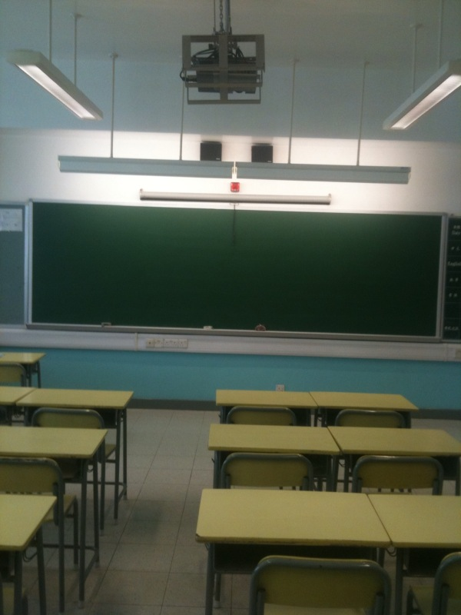
第 組：黑板的長度
| |

組員 | 估計 | 量度
1
2
3
4
結論

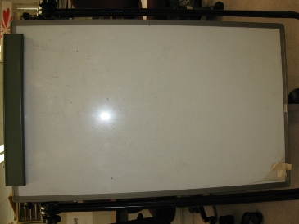
第 組：白磁板的長度

| |

組員 | 估計 | 量度
1
2
3
4
結論

第 組：壁報板的底部離地面的距離
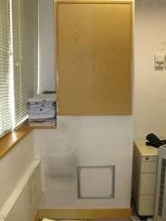
| |

組員 | 估計 | 量度
1
2
3
4
結論

第 組：兩扇窗的長度
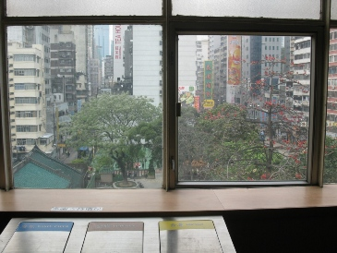
| |

組員 | 估計 | 量度
1
2
3
4
結論

